**Exemplo de projeto de um posto de transformação cliente (PTC) com alimentação radial (antena simples)**

**André Sá**

**Versão 1**

**02-07-2021**

***Índice***

1 Identificação do projeto 5

2 Ficha eletrotécnica 6

3 Termo de responsabilidade 7

4 Aspetos gerais 8

4.1 Introdução 8

4.2 Normas e regulamentos 8

4.3 Caracterização do local 8

4.4 Classificação quanto às influências externas 9

4.5 Utilização, conforme RTIEBT 9

4.6 Utilização-Tipo, categoria de risco e locais de risco, conforme RTSCIE 9

4.7 Alimentação de energia elétrica 9

4.8 Características da instalação 9

4.9 Índices de proteção (IP) e proteção contra impactos mecânicos (IK) 9

4.10 Características gerais dos materiais 10

4.11 Instalações em locais especiais 10

4.12 Selagens e proteção corta-fogo 11

5 Posto de transformação 12

5.1 Memória Descritiva 12

5.1.1 Considerações gerais 12

5.1.2 Quadro de média tensão (QMT) 12

5.1.3 Quadro geral de baixa tensão (QGBT) 12

5.1.3.1 Características construtivas dos quadros elétricos 12

5.1.3.2 Índices de proteção 13

5.1.4 Descrição da instalação 13

5.1.4.1 Construção civil 13

5.1.4.1.1 Local 13

5.1.4.1.2 Características do edifício 13

5.1.4.2 Instalação elétrica 16

5.1.4.2.1 Características da rede de alimentação 16

5.1.4.2.2 Características da aparelhagem de Alta Tensão 16

5.1.4.2.3 Características dos diversos materiais de Alta Tensão 19

5.1.4.2.4 Características da aparelhagem de Baixa Tensão 19

5.1.4.3 Medidas da energia elétrica 19

5.1.4.4 Ligação à terra 19

5.1.4.4.1 Terra de proteção das massas do PT 19

5.1.4.4.2 Terra de serviço 20

5.1.4.4.3 Terras interiores 20

5.1.4.4.4 Regime de neutro de baixa tensão 20

5.1.4.5 Instalações secundárias 21

5.1.4.5.1 Iluminação normal 21

5.1.4.5.2 Iluminação de segurança circulação 21

5.1.4.5.3 Iluminação de segurança ambiente 21

5.1.4.5.4 Iluminação exterior 21

5.1.4.5.5 Tomadas de uso geral 22

5.1.4.5.6 Baterias de condensadores 22

5.1.4.5.7 Proteção contra incêndios 22

5.1.4.5.8 Ventilação 22

5.1.4.5.9 Medidas de segurança - encravamentos 23

5.2 Cálculos justificativos 24

5.2.1 Balanço de potência 24

5.2.1.1 Alimentação normal 24

5.2.2 Valores das intensidades nominais na alta tensão e baixa tensão 26

5.2.3 Valores das correntes de curto-circuito na alta tensão e baixa tensão 26

5.2.4 Dimensionamentos dos barramentos das celas MT 27

5.2.4.1 Introdução 27

5.2.4.2 Verificação da densidade de corrente 28

5.2.4.3 Verificação dos esforços eletrodinâmicos 28

5.2.4.4 Verificação dos esforços térmicos 29

5.2.5 Escolha das proteções de alta e baixa tensão 29

5.2.6 Dimensionamento da ventilação do PT 30

5.2.7 Dimensões dos depósitos de recolha de óleo 31

5.2.8 Cálculo dos circuitos de ligação à terra 31

5.2.8.1 Características do solo 31

5.2.8.2 Determinação das correntes máximas da ligação à terra e tempo máximo correspondente de eliminação de defeito 31

5.2.8.3 Projeto preliminar dos circuitos de terra de proteção 31

5.2.8.4 Projeto preliminar dos circuitos de terra de serviço 32

5.2.8.5 Cálculo das resistências de ligação à terra de proteção 32

5.2.8.6 Cálculo das resistências de ligação à terra de serviço 33

5.2.8.7 Cálculo das tensões no exterior da instalação 33

5.2.8.8 Cálculo das tensões no interior da instalação 33

5.2.8.9 Cálculo das tensões admissíveis 34

5.2.8.10 Distâncias mínimas 34

5.2.8.11 Correções e ajustes ao projeto 34

5.2.8.12 Resumo do dimensionamento dos elétrodos de terra dos PTs 35

5.2.8.13 Resumo do dimensionamento dos cabos de média tensão 37

5.3 Caracterização sumária dos postos de seccionamento e de transformação de consumo 38

5.4 Classificação dos equipamentos e dos locais onde estão inseridos 39

5.5 Seleção de caminhos de cabos 39

5.6 Dimensionamento das canalizações elétricas 39

5.6.1 Rede de terras 41

6 Verificação da instalação 42

6.1 Generalidades 42

6.2 Inspeção visual 42

6.3 Ensaios 42

6.4 Receção e prazo de garantia 43

6.5 Resíduos 43

6.6 Documentos a disponibilizar pelo instalador 43

7 Notas Finais 45

8 Mapa de quantidades 46

9 Peças desenhadas 51

10 Algumas fichas de fabricante 53

# Identificação do projeto

|  |
| --- |
| **IDENTIFICAÇÃO DO PROJETO**  DE INSTALAÇÕES ELÉTRICAS DE SERVIÇO PARTICULAR  (artigo 20.º do Decreto-Lei n.º 96/2017, de 10 de agosto) |

|  |  |  |  |  |  |  |
| --- | --- | --- | --- | --- | --- | --- |
| **1** | Promotor / Entidade Exploradora | | | | | |
| Nome: | |  | | | | |
| Telefone: | |  | E-mail: |  | NIF: |  |
| Morada: | |  | | | | |
| C. Postal: | |  | | | | |

|  |  |  |  |  |  |  |  |  |
| --- | --- | --- | --- | --- | --- | --- | --- | --- |
| **2** | Técnico responsável pelo projeto | | | | | | | |
| Nome: | |  | | | | | | |
| N.º BI/CC: | |  | | | | | | |
| Telefone: | |  | E-mail: |  | | | NIF: |  |
| N.º DGEG: | |  | N.º OE: |  | N.º OET: | - | | |
| Morada: | |  | | | | | | |
| C. Postal: | |  | | | | | | |

|  |  |  |  |  |  |  |  |
| --- | --- | --- | --- | --- | --- | --- | --- |
| **3** | Identificação do imóvel | | | | | | |
| Lugar/Rua: | |  | | | | | |
| Freguesia: | |  | | | | | |
| Concelho: | |  | | Distrito: |  | | |
| Coordenadas GPS: | | | - | | | NIP: | - |
| Tipo de estabelecimento: | | |  | | | | |
| Tensão da RESP [kV]: | | |  | Potência a alimentar pela RESP [kVA]: | | |  |

|  |  |  |  |  |
| --- | --- | --- | --- | --- |
| **4** | Identificação da instalação elétrica | | | |
| Tipo de instalação | | Instalação nova | Instalação existente | Observações |
| SE/PS/PTC | |  | X | Novo PT1E 15/0,42 kV, 400 kVA |
| Rede MT/AT | |  | X | - |
| Rede BT | |  |  | - |
| Instalação de utilização MT/AT | |  |  | - |
| Instalação de utilização BT | |  | X | - |
| Grupos geradores | |  |  | - |

|  |  |
| --- | --- |
|  | Declaro que a informação apresentada identifica a instalação elétrica.  xx/xx/2021  (Data e assinatura do técnico responsável pelo projeto) |

|  |
| --- |
| **Legenda:**  SE: Subestações; PS: Postos de Seccionamento; PTC: Postos de Transformação de Consumo.  RESP: Rede Elétrica de Serviço Público; MT/AT: Média e Alta Tensão; BT: Baixa Tensão. |

# Ficha eletrotécnica

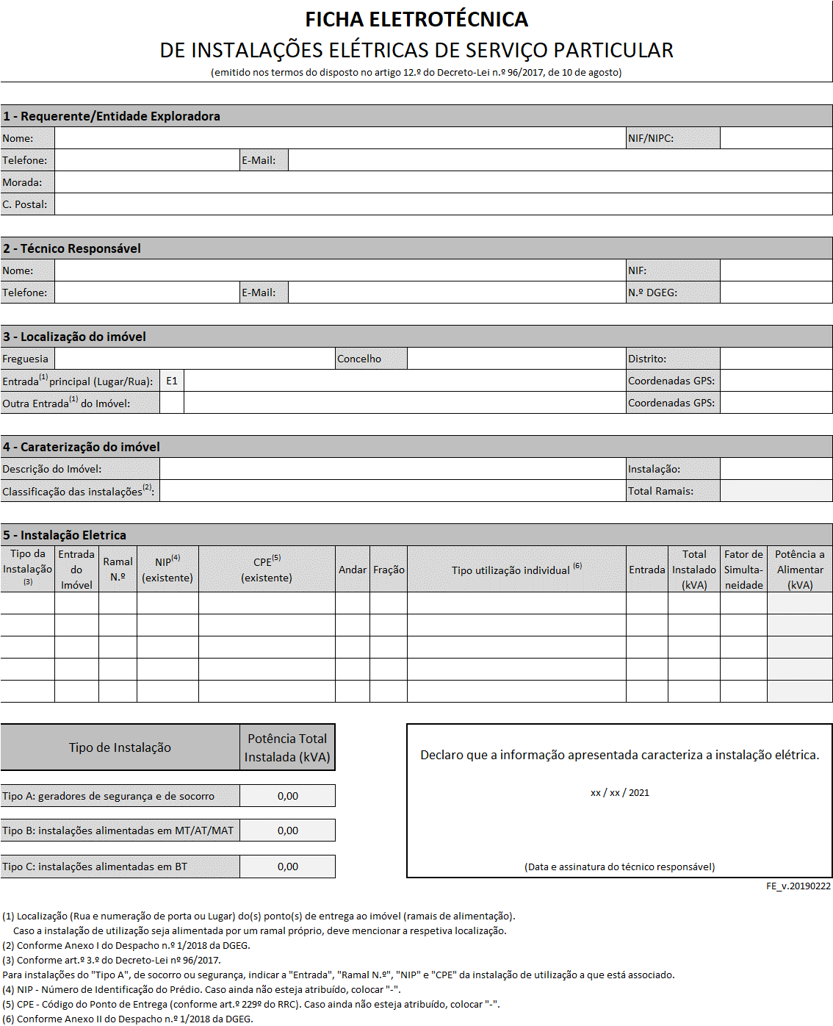

# Termo de responsabilidade

|  |
| --- |
| **TERMO DE RESPONSABILIDADE PELO PROJETO**  DE INSTALAÇÕES ELÉTRICAS DE SERVIÇO PARTICULAR  (artigo 5.º do Decreto-Lei n.º 96/2017, de 10 de agosto) |

|  |  |  |  |  |  |  |
| --- | --- | --- | --- | --- | --- | --- |
| **1** | Promotor / Entidade Exploradora | | | | | |
| Nome: | |  | | | | |
| Telefone: | |  | E-mail: |  | NIF: |  |

|  |  |  |  |  |  |  |  |  |
| --- | --- | --- | --- | --- | --- | --- | --- | --- |
| **2** | Técnico responsável pelo projeto | | | | | | | |
| Nome: | |  | | | | | | |
| N.º BI/CC: | |  | | | | | | |
| Telefone: | |  | E-mail: |  | | | NIF: |  |
| N.º DGEG: | |  | N.º OE: |  | N.º OET: | - | | |
| Morada: | |  | | | | | | |
| C. Postal: | |  | | | | | | |

|  |  |  |  |  |  |
| --- | --- | --- | --- | --- | --- |
| **3** | Identificação do imóvel | | | | |
| Lugar/Rua: | |  | | | |
| Freguesia: | |  | | | |
| Concelho: | |  | | Distrito: |  |
| Tipo de estabelecimento: | | |  | | |

|  |  |  |  |  |
| --- | --- | --- | --- | --- |
| **4** | Identificação da instalação elétrica | | | |
| NIP: | | - | Instalação nova |  |
| CPE(s): | |  | Instalação existente |  |

|  |  |
| --- | --- |
|  | Declaro que se observam, no projeto de execução, as disposições regulamentares em vigor, bem como outra legislação aplicável.  xx/xx/2021  (Data e assinatura do técnico responsável pelo projeto) |

# Aspetos gerais

## Introdução

O presente projeto elétrico diz respeito à ao posto de transformação PT1E, sito em xxxxxx, pertencente a XXXXXXXX.

## Normas e regulamentos

Todos os trabalhos serão executados segundo as boas regras de arte e, em especial, de conformidade com as peças escritas e desenhadas deste projeto, com as imposições do distribuidor de energia e dos regulamentos e normas seguintes, com o objetivo a que se destinam as instalações, de modo a conseguir a melhor exploração das mesmas:

* Regras Técnicas de Instalações Elétricas de Baixa Tensão (RTIEBT) - Portaria n.º 949-A/2006;
* Aditamento da secção 722 à parte 7 das RTIEBT – VE, Portaria n.º 252/2015.
* Disciplina das instalações elétricas de serviço particular - Decreto-Lei n.º 96/2017, com as alterações da Lei n.º 61/2018;
* Regulamento de Segurança de Redes de Distribuição de Energia Elétrica em Baixa Tensão (RSRDEEBT, DL 90/84);
* Regulamento de Segurança de Subestações e Postos de Transformação e Seccionamento (RSSPTS);
* Regulamento de Segurança de Linhas Elétricas de Alta Tensão (RSLEAT, Decreto Regulamentar n.º 1/92);
* Guia Técnico das classes de reação ao fogo dos cabos elétricos para instalações elétricas de baixa tensão (CTE64, 2017);
* Manual de ligações à rede elétrica de serviço público – 9.ª edição (EDP, Outubro de 2018).
* Regulamento Técnico de Segurança Contra Incêndio em Edifícios (RTSCIE) – Portaria n.º 1532/2008 com as alterações da portaria n.º 135/2020.
* Decreto-lei n.º 221/2006 - emissões sonoras para o ambiente dos equipamentos para utilização no exterior.
* Decreto-lei n.º 9/2007 – regulamento geral do ruído, com as alterações do Decreto-Lei n.º 278/2007.
* Decreto-Lei n.º 96/2017 – que estabelece a disciplina das instalações elétricas de serviço particular, …, e das instalações com produção própria, de caráter temporário ou itinerante, de segurança ou de socorro, …, com as alterações da Lei n.º 61/2018.

## Caracterização do local

O local é atualmente constituída por vários edifícios produtivos, oficinas e armazéns.

## Classificação quanto às influências externas

As secções 320 a 323 das RTIEBT, classificamos os locais quanto às influências externas do seguinte modo:

CLASSIFICAÇÕES COMUNS: TEMPERATURA AMBIENTE: AA4; CONDIÇÕES CLIMÁTICAS: AB4; ALTITUDE: AC1; PRESENÇA DE ÁGUA: AD1; PRESENÇA DE CORPOS SÓLIDOS: AE1; PRESENÇA DE SUBSTÂNCIAS CORROSIVAS: AF1; ACÇÕES MECÂNICAS: AG1/AH1; PRESENÇA DE FLORA, BOLORES OU FAUNA: AK1/AL1; INF. ELECTROM., ELECTROST. OU IONIZANTES: AM1; RADIAÇÕES SOLARES E EFEITO SÍSMICOS: AN1/AP1; DESCARGAS ATMOSFÉRICAS: AQ1; RESISTÊNCIA DO CORPO HUMANO: BB1; CONTACTO DAS PESSOAS: BC2; EVACUAÇÃO DE PESSOAS: BD3; NATUREZA DOS PRODUTOS DOS PRODUTOS TRATADOS: BE1; MATERIAIS DE CONSTRUÇÃO: CA1; ESTRUTURAS DOS EDIFÍCIOS: CB1;

As classificações complementares, específicas a locais cuja classificação não é comum, constam em subcapítulo posterior, e de acordo com as especificações constantes nas RTIEBT.

## Utilização, conforme RTIEBT

Quanto à utilização a área a construir é classificada como **Estabelecimentos industriais** (RTIEBT **801.3**).

## Utilização-Tipo, categoria de risco e locais de risco, conforme RTSCIE

Segundo informação disponibilizada pelo promotor:

|  |  |  |  |
| --- | --- | --- | --- |
| **Secção / Área** | **Utilização-tipo** | **Categoria de Risco** | **Local de Risco** |
| Indústrias, Oficinas e Armazéns | XII | 2ª | C |

## Alimentação de energia elétrica

A alimentação de energia elétrica é feita através da subestação 60/15 kV da xxxxxxxx.

Do balanço de potência realizado e demonstrado nos cálculos justificativos.

## Características da instalação

As características gerais da instalação estão mencionadas nas diversas caracterizações sumárias, num capítulo posterior.

## Índices de proteção (IP) e proteção contra impactos mecânicos (IK)

Em particular, e no que respeita ao grau de proteção dos invólucros, os aparelhos e quadros não poderão ter características inferiores às seguintes, sem prejuízo de outras mais gravosas expressamente referidas.

A norma EN 60529 define um grau de proteção IP, que caracteriza a capacidade de um material em suportar influências de penetração de corpos sólidos e proteção das pessoas e penetração de água.

A norma EN 50102 define um código IK que caracteriza a capacidade de um material resistir a impactos mecânicos.

Para escolha dos diversos materiais que compõem esta instalação, considerou-se **IP20 IK04**, como índice de proteção mínimo, de acordo com o comentário ao ponto 512.2.4 das RTIEBT.

Os valores de IP e IK, não devem ser inferiores aos seguintes:

|  |  |  |
| --- | --- | --- |
| **Classificação** | **IPmín** | **IKmín** |
| Classificação comum (CC) | IP20 | IK04 |
| BE2 | IP40 | IK04 |
| BA5+BE2 | IP40 | IK04 |
| AG2+BA5+BE2+AH2 | IP23 | IK07 |
| AA8+AB8+AD3+AE5+AK2+AL2+AN3 | IP63 | IK04 |
| AD5+AG2+BA5+BE2+AH2 | IP55 | IK07 |
| AD2+BB2+BC3 | IP21 | IK04 |
| AD2+AE3+AG2+BC3 | IP41 | IK07 |
| AE4+AG2+BA4+BC3 | IP54 | IK07 |
| BALNEÁRIOS/VESTIÁRIOS |  |  |
| VOLUME 0 - AD7+BB3+BC3 | IP27 | IK04 |
| VOLUME 1 - AD4+BB3+BC3 | IP25 | IK04 |
| VOLUME 2 - AD4+BB2+BC3 | IP25 | IK04 |
| VOLUME 3 - AD2+BB2+BC3 | IP25 | IK04 |

## Características gerais dos materiais

Os materiais e equipamentos a empregar deverão ser absolutamente novos em todos os seus aspetos. As marcas e tipos mencionadas destinam-se a impor um padrão de qualidade mínimo, não sendo a sua aplicação obrigatória, pelo que o instalador poderá propor outros de qualidade igual ou superior e com as mesmas funções das marcas e tipos indicados. A eventual alteração carece de aprovação do Dono de Obra. Todas as alterações devem ficar comunicadas por escrito.

Todos os materiais metálicos, incluindo parafusos, devem possuir tratamento especial contra a corrosão.

Sempre que por qualquer motivo de instalação se torne necessário instalar caixas de passagem / derivação / aparelhagem que não estejam contempladas nas peças escritas ou desenhadas, isso considera-se incluído no preço da instalação apresentado na proposta.

Os tipos de canalizações, aparelhos e quadros a empregar nas instalações deverão ser adequados às condições ambientais e de utilização do local, obedecendo às normas nacionais e internacionais aplicáveis.

## Instalações em locais especiais

As características dos equipamentos elétricos utilizados em Balneários e Sanitários deverão satisfazer a secção 701.5 das RTIEBT. Quanto à segurança neste tipo de locais, devem ser adotadas todas as medidas consideradas na secção 701.4 do RTIEBT, nomeadamente no que se refere às ligações equipotenciais suplementares.

## Selagens e proteção corta-fogo

Para que em caso de incêndio seja possível limitar os danos, é importante impedir que nas zonas de travessia de paredes e tetos, o fogo se propague a outras secções de incêndio através da rede de cabos elétricos e de dados.

A regra dos 60/40 deve ser respeitada: 60% do espaço da abertura é o máximo permitido para preenchimento com os cabos e respetivos suportes e 40% da abertura terá de ser preenchida com a selagem pois é esta a proporção mínima para o produto de proteção reagir em caso de incêndio.

# Posto de transformação

## Memória Descritiva

### Considerações gerais

O PT1E objeto do presente projeto será do tipo pré-fabricado, composto por celas pré-fabricadas em invólucro metálico.

A chegada e saída será subterrânea, alimentada em antena simples, da rede de média tensão de 15 kV, frequência de 50 Hz, diretamente da subestação da xxxxxxxxxxx., existente. A potência estipulada é de 400 kVA, no entanto, os cálculos foram realizados de forma a ser possível aumento de potência até 630 kVA.

### Quadro de média tensão (QMT)

As celas a empregar serão SM6 da Schneider Electric, modulares, de isolamento em ar, equipadas com aparelhagem fixa que utiliza o gás hexafluoreto de enxofre - SF6 como elemento de corte e extinção, homologadas pela Direcção Geral de Energia, arquivo nº 13 118 processo nº 29/246.

Responderão na sua conceção e fabricação à definição de aparelhagem sob envolvente metálico compartimentada de acordo com as recomendações IEC: 60298; 60265; 60129; 60694; 60420 e 60056.

As celas terão os seguintes compartimentos :

a) Compartimento de aparelhagem

b) Compartimento de barramento

c) Compartimento de ligação

d) Compartimento de comando

e) Compartimento de controlo

### Quadro geral de baixa tensão (QGBT)

#### Características construtivas dos quadros elétricos

Os quadros elétricos principais são do modelo Prisma, (tipo "G" ou "P"), conforme descriminado nas peças desenhadas, comportando corpos fisicamente independentes, para painéis de Rede Normal e Socorridos (UPS).

Na generalidade, os quadros serão de montagem saliente dotados de portas metálicas, com chave e fechadura exceto os que se encontram em salas técnicas reservadas. Neste último caso os quadros elétricos não terão assim porta, mas apenas painel, onde serão instaladas as platines para fixação da aparelhagem de corte, proteção, comando e sinalização, de molde a permitirem a sua fácil retirada sem necessidade de se ter que proceder a qualquer complexo processo de desmontagem, mas apenas por simples remoção do painel frontal.

Nas ligações internas dos quadros deverão utilizar-se condutores do tipo H07V-U (ou R) ou H07V-K, com as secções indicadas nas peças desenhadas e que nunca serão inferiores a 2,5 mm2, nas cores normalizadas, exceto para circuitos de sinalização, onde poderão ser de 1,5 mm2 para uma corrente máxima de 6A.

Os barramentos serão em barras de cobre eletrolítico, para uma densidade máxima de 2 A/mm2, com as dimensões indicadas nas peças desenhadas, sendo montados em escada sobre isoladores de porcelana ou resina epóxi, próprios para montagem interior, e para a tensão nominal de 500V.

Os quadros terão barramento para ligação de terra, de onde partirão todos os condutores de proteção, sendo as barras pintadas ou sinalizadas com as cores normalizadas.

Todos os circuitos de saída serão protegidos por disjuntores magneto térmicos das curvas “B”, “C” ou “D”, conforme indicado nos esquemas unifilares.

**Todos os circuitos de saída serão devidamente identificados através de etiquetas sinaléticas de trafolite aplicadas por processo de colagem, ou outro, que garanta durável fixação das mesmas, sendo estas de cor:**

* **Preta para circuitos de rede normal,**
* **Azul para circuitos de rede socorrida (gerador de socorro ou UPS).**
* **Vermelha para rede de segurança (gerador de segurança)**

Os quadros serão montados de tal forma que a aparelhagem neles contida fique em posição de fácil acesso em relação ao pavimento, devendo ter as dimensões convenientes a fim de conter folgadamente os aparelhos nele instalados, dispondo de rasgos contínuos e de máscaras plásticas, ocupando cerca de 30% dos espaços, destinados às reservas.

Na conceção do quadro deverá atender-se a uma racional disposição dos órgãos de proteção e comando, de modo a que cada diferencial seja posicionado em orientação com os respetivos disjuntores e interruptores a ele associados, permitindo uma fácil leitura do painel.

Todas as entradas e saídas dos quadros, serão protegidas por bucins adequados ao diâmetro exterior dos cabos ou tubos, com furações suplementares tamponadas para futura utilização das reservas previstas.

#### Índices de proteção

Os quadros elétricos terão um índice de proteção adequado ao local onde serão instalados e de acordo segundo a Norma NP EN 60529.

### Descrição da instalação

#### Construção civil

##### Local

O PT será instalado numa cabina independente destinada unicamente a esta finalidade. Será de construção pré-fabricada de betão armado, gama KIOBET, modelo M1T1D com uma porta de acesso, concebida pela Schneider Electric, com dimensões 3,79 m x 2,40 m e altura útil 2,3 m homologado pela Direcção Geral de Energia, arquivo nº 13224, processo nº 29/239, cujas características se descrevem a seguir:

O acesso ao PTC será restrito ao pessoal de exploração, verificação e manutenção especialmente autorizado. Dispor-se-á de uma porta cujo sistema de fechadura permitirá o acesso ao pessoal descrito.

##### Características do edifício

Trata-se de uma construção pré-fabricada de betão armado, conceção modular, fabricado sob certificação da norma NP EN ISO 90002.

As características mais destacadas do kiobet serão:

* FACILIDADE DE INSTALAÇÃO

É suficiente abrir um fosso com as dimensões apropriadas, e colocar no fundo uma camada de areia bem nivelada. Não necessita de alugar gruas de grande potência nem de transportes especiais. Os diversos elementos são de fácil montagem.

* MATERIAL

A resistência e grande fiabilidade deste equipamento obtém-se pela garantia de qualidade do betão armado, material empregue na fabricação das peças (bases, paredes e tetos). Com uma dosagem certa, consegue-se ótima resistência mecânica (superior a 250 Kg/cm²) e uma perfeita impermeabilização.

* EQUIPOTENCIALIDADE

A própria armadura da malha eletrosoldada, graças a um sistema de união apropriado dos diferentes elementos (unidades modulares), garantirão a perfeita equipotencialidade de todo o conjunto. Segundo a regulamentação, as portas e grelhas de ventilação não estarão ligadas ao sistema equipotencial. Entre a armadura equipotencial, embebida no betão e as portas e grelhas existirá uma resistência elétrica superior a 10.000 ohm.

Nenhum elemento metálico ligado ao sistema equipotencial será acessível do exterior.

* IMPERMEABILIDADE

Os tetos estarão projetados de tal forma que se impeça as infiltrações e a acumulação de água sobre os mesmos, escoando-se diretamente para o exterior.

* ÍNDICE DE PROTECÇÃO

O índice de proteção do envolvente exterior do edifício pré-fabricado será de IP44D, exceto as grelhas de ventilação que será de IP43D de acordo com a recomendação IEC 60529, segundo o relatório LAB/REB166/98 do IEP - Instituto Electrotécnico Português.

Os principais componentes que formarão o kiobet serão :

- Base

- Paredes

- Tetos

- Pavimento

- Cuba de recolha de óleo

- Portas e grelhas de ventilação

* BASE

A base será uma cuba pré-fabricada de betão armado com malha eletrosoldada de aço, montada em mesa vibratória. Será colocada num fosso do terreno, cujas dimensões se indicam nas peças desenhadas em anexo. No fundo, a fim de se obter um leito elástico, será colocada uma camada nivelada de areia lavada de 15 cm de espessura.

Esta base irá dispor de orifícios para a entrada e saída de cabos de AT e BT, e na zona imediatamente inferior da posição do transformador colocar-se-á uma cuba de recolha de óleo, caso necessário.

A base de um edifício múltiplo (mais de uma base) será a junção de várias bases unitárias.

* PAREDES

As paredes serão compostas por placas de betão armado com malha eletrosoldada de aço montadas em mesa vibratória. A quantidade de betão será a adequada para conseguir, com o menor peso e espessura possíveis, grande resistência mecânica e uma perfeita impermeabilização. Placas de aço nos extremos permitem por meio de parafusos acoplar as paredes umas às outras. Estas placas, uma vez efetuada a união e oferecendo uma estética suficiente, permitem montar e desmontar o PT tantas vezes quantas as necessárias.

A fim de evitar a infiltração de humidade, colocam-se entre cada dois painéis de parede, juntas de neopreno.

O acabamento exterior será areado-grosso conseguindo-se assim uma superfície de grande durabilidade e estética agradável.

* TETOS

Os tetos serão compostos por elementos de características similares às das paredes, apresentando uma inclinação mínima de 2% para evitar a acumulação de água. Duplas juntas de neopreno, seladas posteriormente com resina epóxi, garantem a estanquicidade da coberta e da união paredes-tetos.

* PAVIMENTO

Constituídos por elementos planos, pré-fabricados de betão armado, montados em mesas vibratórias, de composição adequada para se conseguir uma grande resistência mecânica. Colocados sobre a base por gravidade, constituem o piso do edifício pré-fabricado. Sobre estes colocam-se as celas de AT, quadros de BT e restantes elementos do PT. Neste pavimento existem orifícios que permitem o acesso às celas e aos quadros elétricos. Na parte central dispõem-se tampas metálicas de pouco peso que permitem o acesso à parte interior da base, a fim de facilitar a realização das pontas, ligações dos cabos, etc.

* CUBA DE RECOLHA DE ÓLEO

A cuba de recolha de óleo fará parte da própria conceção do KIOBET. Terá uma capacidade de 760 litros, estando assim dimensionada para recolher no seu interior todo o óleo do transformador sem que este se derrame pela base.

Na parte superior disporá de um tabuleiro corta-fogo de aço galvanizado perfurado e coberto por cascalho.

Um par de carris situado sobre a cuba permitirá uma fácil instalação do transformador no interior do KIOBET, que se realizará ao nível do solo por deslizamento.

* MALHA DE PROTEÇÃO DO TRANSFORMADOR

Uma malha metálica impedirá o acesso direto à zona do transformador desde o interior do edifício. Será de construção robusta, preparada para montagem de um Quadro de Distribuição BT tipo Prisma P.

* MALHA DE SEPARAÇÃO INTERIOR.

Quando houver mais de um transformador instalado no mesmo lado, haverá uma malha metálica de separação entre eles.

* PORTAS E GRELHAS DE VENTILAÇÃO

Serão de chapa de aço galvanizada de 2 mm de espessura, pintada por eletrolisação com epóxi polimerizada a quente. Esta dupla proteção, galvanização e pintura, torna-as muitos resistente à corrosão causada pelos agentes atmosféricos.

As grelhas podem ser desmontadas por meio de parafusos do interior de modo que a introdução e extração do(s) transformador(es) se realize a nível do solo sem necessidade de gruas de grande potência e permite efetuar a substituição destas peças em qualquer altura.

Finas malhas metálicas impedem a penetração de pequenos insetos ou outros animais de pequeno porte sem diminuir a capacidade de ventilação.

#### Instalação elétrica

##### Características da rede de alimentação

A rede de alimentação do PT será via rede de tubagem enterrada a uma tensão de 15 kV e à frequência de 50 Hz.

A potência de curto-circuito máxima da rede de alimentação será de 343 MVA e a potência de curto-circuito mínima é de 9,3 MVA (subestação 60/15 kV da xxxxxxxxxx).

##### Características da aparelhagem de Alta Tensão

* CARACTERÍSTICAS GERAIS DAS CELAS SM6

- Tensão estipulada: 24 kV

- Tensão de isolamento:

de curta duração a 50 Hz/1 minuto : 50 kV eff.

à onda de choque (1,2/50 µs) : 125 kV crista

- Intensidade estipulada da entrada : 630 A

- Intensidade estipulada do disjuntor : 630 A

- Intensidade estipulada para cela fusível : 200 A

- Intensidade estipulada de curta duração admissível :

durante 1 segundo 16 kA eff.

- Valor de crista da intensidade estipulada de curta duração admissível: 50 kA

- Índice de proteção segundo IEC 60259: IP 2XC

- Ligação à terra.

- Coletor de terra.

O condutor de ligação à terra estará disposto ao longo de todo o comprimento das celas e estará dimensionado para suportar a intensidade de curta-duração admissível.

O barramento será sobredimensionado para suportar sem deformação permanente os esforços dinâmicos que, em caso de curto-circuito, se podem apresentar.

**CELAS PT – SM6**

* CELAS DE ENTRADA

Cela de entrada direta, SM6 GAME 24 kV 630A 16 kA/1s, com dimensões: 375 mm de largura, 940 mm de profundidade e 1.600 mm de altura, contendo:

- Barramento tripolar de 630 A

- Indicadores de presença de tensão

- Sensores de Temperatura EASERGY TH110

- Sensor de Humidade EASERGY CL110

- Saída inferior cabos secos unipolares

* CELA DE PROTECÇÃO AO TRANSFORMADOR COM FUSÍVEIS

Cela de proteção com interruptor e fusíveis combinados SM6 QM, 24 kV 630 A 16 kA/1s, com dimensões: 375 mm de largura, 940 mm de profundidade e 1.600 mm de altura, contendo:

- Barramento tripolar para ligação superior com celas adjacentes

- Interruptor-seccionador em SF6, equipado com bobina de disparo à emissão de tensão com contactos auxiliares

- Comando CI1 manual com contactos auxiliares

- Três corta-circuitos fusíveis de alto poder de corte e baixa dissipação térmica tipo CF, de 24 kV, calibre de 40A

- Seccionador de ligação à terra duplo (a montante e a jusante dos fusíveis) com contactos auxiliares

- Sinalização mecânica de fusão do fusível

- Indicadores luminosos de presença de tensão

- Sensores de Temperatura EASERGY TH110

- Sensor de Humidade EASERGY CL110

- Preparada para ligação inferior de cabos unipolares secos

- Coletor de terra

- Encravamento do tipo “P1”, com as funções de impedir o fecho de um seccionador de terra enquanto o interruptor da outra cela não estiver encravado na posição aberto.

- Encravamento tipo “C4”: Evitar o fecho do seccionador de terra, numa cela de proteção transformador, enquanto o disjuntor de BT não estiver encravado na posição aberto ou desarmado; Impedir o acesso ao transformador enquanto o seccionador de terra de proteção do transformador não tiver sido fechado.

Monitorização térmica e de humidade e Integração em sistema de Gestão Técnica Centralizada

Um conjunto de **sensores térmicos EASERGY TH110 e de humidade EASERGY CL110**, deverá ser implementado para detetar temperaturas anormais assegurando a monitorização térmica continua de todas as conexões críticas que são realizadas em obra, assim como a medida de humidade e temperatura ambiente de forma a identificar ciclos de condensação, comparando com as condições standard dos equipamentos permitindo:

- Evitar tempos de paragem não programados

- Aumenta a segurança dos operadores e equipas

- Otimização de recursos e manutenção preditiva

Relativamente ao quadro de média tensão cada cela deverá ser equipada com 3 sensores de medida de temperatura na ligação dos cabos de Média Tensão e 1 sensor de humidade no compartimento de cabos

Os sensores de temperatura instalados nas partes ativas deverão:

- Ser instalados em contato direto com o ponto quente, de forma a possuir uma precisão de +/- 2 ºC

- Ser autoalimentado (sem alimentação auxiliar, sem bateria)

- Comunicação sem fios

- Operação de -25 ºC a 125 ºC

A integração na gestão técnica centralizada será realizada através de um **concentrador Zigbee ZBRN32**, deverá fornecer informações em tempo real, ou seja 24/7/365, tendo a capacidade de fornecer alarmes (com identificação e localização de forma precisa da anomalia) ao operador de serviço, adicionalmente o sistema deverá ser capaz de recolher e armazenar os eventos automaticamente, para inspeções e análises futuras, através de protocolo ModBus série.

**\* TRANSFORMADOR**

TRANSFORMADOR DE POTÊNCIA MT/BT ÓLEO HERMÉTICO

Será uma máquina trifásica redutora de tensão, sendo a tensão entre fases na entrada de 15 KV e a tensão na saída em carga de 420 V entre fase e 242 V entre fase e neutro obedecendo às Normas EN50588 e EN60076-11 e Ecodesign Directiva EU 50588-2021.

O transformador a instalar terá o neutro acessível em Baixa Tensão e refrigeração natural, em banho de óleo mineral com perdas AoCk.

A tecnologia empregada será de enchimento integral a fim de conseguir uma degradação mínima do óleo por oxidação e absorção de humidade, assim como umas dimensões reduzidas da máquina e uma manutenção mínima.

As suas características mecânicas e elétricas estarão de acordo com as normas e recomendações internacionais, IEC standards, sendo as seguintes:

- Potência estipulada: 400 kVA

- Tensão estipulada primária: 15 kV

- Regulação no primário: +/-2,5% +/-5%

- Tensão estipulada secundária em vazio: 420 V

- Tensão de curto-circuito: 4,0 %

- Grupo de ligação: Dyn05 ou Dyn11

- Perdas segundo a Ecodesign AoCk

- Perdas em Vazio 430 W

- Perdas em Carga a 75 ºC 4600 W

- Nível de isolamento:

Tensão de ensaio a onda de choque 1,2/50 s 95 kV

Tensão de ensaio a 50 Hz 1 min 38 kV

Dimensões aproximadas:

Comprimento: 1374 mm

Largura: 894 mm

Altura: 1560 mm

Peso: 1590 kg

DISPOSITIVO TÉRMICO DE PROTECÇÃO

Relé DMCR/DGPT2 para deteção de gás, pressão e temperatura do transformador com 2 contactos, com as suas ligações à alimentação e ao elemento disparador da proteção correspondente, devidamente protegidas contra sobreintensidades.

##### Características dos diversos materiais de Alta Tensão

* BARRAMENTO GERAL DAS CELAS SM6

O barramento geral das celas SM6 será constituído por um jogo de três barras de cobre isoladas dispostas em paralelo.

ACESSÓRIOS DE LIGAÇÃO DO BARRAMENTO

A ligação do barramento efetua-se sobre os bornes superiores da envolvente do interruptor-seccionador com ajuda de repartidores de campo com parafusos imperdíveis integrados de cabeça M8 com um binário de aperto de 28 Nm.

##### Características da aparelhagem de Baixa Tensão

O QGBT será a remodelar conforme capítulo posterior.

#### Medidas da energia elétrica

A medida de energia principal é realizada na subestação. No entanto está prevista a instalação de um analisador de energia com a possibilidade de medida de energia elétrica no QGBT.

#### Ligação à terra

##### Terra de proteção das massas do PT

Serão ligados à terra de proteção os elementos metálicos da instalação que normalmente não estão em tensão, mas que poderão eventualmente estar, devido a avarias ou circunstâncias externas (defeito de isolamento).

As celas disporão de uma platina de terra que as interligará, constituindo o coletor de terra de proteção.

Existirá uma barra coletora de terras conforme peças desenhadas.

A terra de proteção das massas do PT será executada conforme peças desenhadas, contemplando:

* 4 varetas de diâmetro 14,6 mm em aço cobreado de 4 m de comprimento à profundidade de 0,8 m.
* A ligação entre varetas deverá ser realizada através de soldadura aluminotérmica a condutores em cobre nu de 70 mm2, em serpentina.
* A ligação ao conjunto de varetas e o terminal de terra de proteção deverá ser realizada através de XV 1G185 0,6/1 kV em tubo corrugado PEAD/PEBD 63 (vermelho).

##### Terra de serviço

Ligar-se-á à terra de serviço o neutro do transformador.

Deverá ser executado elétrodo de terra de serviço que será ligado a à barra coletora de terra de serviço, conforme peças desenhadas.

A terra de serviço será executada conforme peças desenhadas, contemplando:

* 4 varetas de diâmetro 14,6 mm em aço cobreado de 4 m de comprimento à profundidade de 0,8 m.
* A ligação entre varetas deverá ser realizada através de soldadura aluminotérmica a condutores em cobre nu de 70 mm2, em serpentina.
* A ligação ao conjunto de varetas e o terminal de terra de serviço deverá ser realizada através de XV 1x185 0,6/1 kV (azul) em tubo corrugado PEAD/PEBD 63 (vermelho).

##### Terras interiores

A terra no interior do PT terá como missão pôr em continuidade elétrica todos os elementos que estão ligados à terra exterior. Deverá ser conforme peças desenhadas.

Nas instalações interiores ou fora do solo, realizar-se-á com condutor de cobre nu de secção não inferior a 16 mm² e nas instalações exteriores com condutor de cobre nu de secção não inferior a 35 mm². Este cabo ligará à terra os elementos indicados anteriormente. Próximo da saída do edifício e dentro deste, mas fora das celas, nas instalações interiores, ou antes da entrada no solo, nas instalações exteriores, deverá existir uma ligação amovível que permita efetuar a medição das resistências de terra dos elétrodos.

A tabela seguinte ilustra as dimensões mínimas das seções das terras interiores.

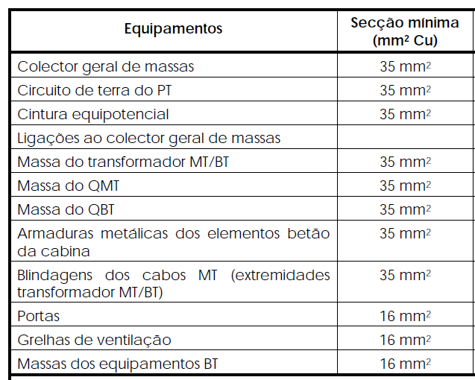

##### Regime de neutro de baixa tensão

Regime de neutro em BT tipo **TN-C-S**. Neutro ligado diretamente à terra. Massas de utilização ligadas ao neutro. O dispositivo de proteção deve assegurar o disparo ao primeiro defeito num tempo compatível com a curva de segurança.

#### Instalações secundárias

##### Iluminação normal

Deverá ser reformulada conforme peças desenhadas.

Todas as armaduras serão fixadas aos tetos, paredes, vigas ou caminhos de cabos de forma a garantirem uma sólida fixação.

As luminárias a utilizar são as seguintes, conforme peças desenhadas:

* A1 – 963 Hydro LED - Energy Saving - High performance - 44W da DISANO, 8270 lm, referência 164765-00, para as luminárias extremas (fim de fila), ou qualidade equivalente;
* A2 – 963 Hydro LED - Energy Saving - High performance - 44W da DISANO, 8270 lm, referência 164765-0072, para as luminárias intermédias, incluindo os acessórios de ligação entre luminárias, referências 998041-00 e 998042-00 da DISANO, ou qualidade equivalente;

As luminárias serão comandadas através de comutadores simples, comutadores de lustre ou outro tipo conforme ilustrado nas peças desenhadas.

##### Iluminação de segurança circulação

Para iluminação de segurança (circulação) está prevista a instalação saliente do seguinte tipo de luminária (blocos autónomos não permanentes):

* E1 – Bloco autónomo não permanente standard, NexiTech LED 250 3h IP65 IK07, da marca EATON, 2,25 W – 3,6 W, 250 Lm, autonomia de 3h, bateria de 7.2V - 1.7Ah NiCd, referência NEXI250-3H -IP, ou qualidade equivalente.

Os blocos autónomos deverão iluminar convenientemente o pictograma de sinalização de saída, não devendo este estar sobreposto com a luminária de modo a não obstruir a iluminação. Os blocos autónomos deverão vir equipados com os acessórios necessários para permitir a segurança e a manutenção do bloco.

Deverão ser também instalados os respetivos pictogramas a colocar fora do bloco autónomo, conforme projeto de segurança.

##### Iluminação de segurança ambiente

Deve ser dotado de iluminação de segurança ambiente com valor mínimo de 1 lux medido no pavimento (RTSCIE 114).

Para iluminação de segurança (ambiente) e vigia está prevista a instalação do seguinte tipo de luminária:

* E2 – Luminária BeamLite II da EATON, referência BL2MD-E1, BeamLite II 2x400lm, 3 VA / 2.4 W, 1 hora de autonomia, 800 lm, 3D NiCd 3,6 V /4 Ah , ou qualidade equivalente;

As luminárias serão ligadas a tomadas monofásicas salientes cinzentas do tipo schuko, corrente nominal 16A, 2P+T, 250 V, IP55 IK07, equipadas com tampa e com obturadores de proteção (ligadores de parafusos), referência 069733 da Legrand (sistema Plexo).

As tomadas monofásicas serão equipadas em caixas simples cinzentas IP55 IK07 (série Plexo) referência 069651 da marca Legrand.

As tomadas ficarão instaladas junto às luminárias de segurança (ambiente).

##### Iluminação exterior

A iluminação exterior a instalar não sairá do posto de transformação.

##### Tomadas de uso geral

As tomadas **monofásicas** serão salientes cinzentas do tipo schuko, corrente nominal 16A, 2P+T, 250 V, IP55 IK07, equipadas com tampa e com obturadores de proteção (ligadores de parafusos), referência 069733 da Legrand (sistema Plexo).

As tomadas monofásicas serão equipadas em **caixas simples** cinzentas IP55 IK07 (série Plexo) referência 069651 da marca Legrand.

##### Baterias de condensadores

Atualmente este PT não tem bateria de condensadores. Está prevista espaço de reserva não equipada para colocação de disjuntor de proteção à alimentação de uma bateria de condensadores, conforme peças desenhadas.

##### Proteção contra incêndios

Deve ser dotado de extintor, conforme RTSCIE 163, para combate aos incêndios. O agente de extinção será o anídrico de carbono (CO2), pelas ótimas propriedades de extinção, não é condutor de eletricidade, fácil de transportar e armazenar (é liquidificável, 2 kg de gás ocupam um volume de 1 metro cúbico em condições normais).

Deve estar integrado num sistema automático de deteção de incêndio (SADI) com um sistema de alarme, pelo menos, da configuração 2 (RTSCIE 131). Esta integração não faz parte integrante deste projeto.

##### Ventilação

A ventilação do PT será feita de modo natural mediante as grelhas de entrada e saída de ar, por cada transformador, sendo a superfície mínima da grelha de entrada de ar uma função da potência do transformador segundo a relação a seguir.

Estas grelhas são feitas de modo a impedirem a entrada de pequenos animais, a entrada de águas pluviais e os contactos acidentais com as partes sob tensão pela introdução de elementos metálicos pelas mesmas.

As celas de transformador devem ser dotadas de um sistema de ventilação por circulação natural de ar, constituído por aberturas praticadas nas paredes das próprias celas e, se necessário, nas próprias portas destas celas.

A cor do revestimento de superfície das grelhas de ventilação deve ser idêntica à das portas.

A ventilação nunca deve provocar variações bruscas de temperatura que possam provocar condensação.

As aberturas de entrada e de saída de ar devem, quando abertas para o exterior, ser dotadas de persianas com o perfil ^Divisa de Sargento^ protegidas interiormente por uma rede mosquiteira de malha não superior a 6 mm de lado, para impedir a entrada de objetos e pequenos animais.

As aberturas de ventilação devem ser localizados tanto quanto possível, afastadas do quadro elétrico, sem desprezar a renovação do ar produzido neste local.

A ventilação realizar-se-á com uma grelha de entrada de ar situada a um mínimo de 0,3 m do solo e a saída por uma grelha de secção ligeiramente superior à de entrada, conforme peças desenhadas.

O espaçamento das alhetas (em ângulo reto) das persianas de ventilação do Projecto-Tipo de Postos de Transformação em Cabina Baixa dos Tipos CBU e CBL é de 25 mm. A largura em planta destas alhetas, l, é de 76 mm, como se indica na figura abaixo.

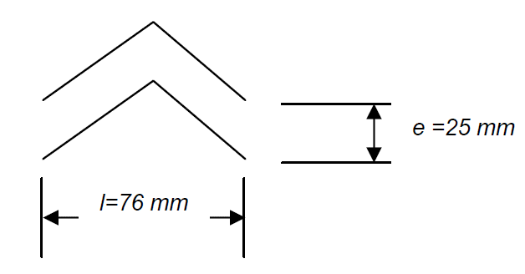

A tabela seguinte ilustra as dimensões mínimas necessárias das grelhas de ventilação.

|  |  |  |  |  |
| --- | --- | --- | --- | --- |
| **Grelha** | **Cota do centro da grelha (m)** | **Altura (m)** | **Largura (m)** | **Área (m2)** |
| Superior | 1,79 | 1,00 + 0,20 | 1,23 + 2,00 | 1,63 |
| Inferior | 1,23 | 1,00 | 1,23 | 1,23 |

Nas peças desenhadas estão pormenores sobre as grelhas de ventilação.

##### Medidas de segurança - encravamentos

* SEGURANÇA NAS CELAS SM6

As celas tipo SM6 dispõem de uma série de encravamentos funcionais que respondem às recomendações IEC 60298 e que se descrevem:

- Só é possível fechar o interruptor se o seccionador de terra estiver aberto e o painel de acesso colocado no lugar.

- O fecho do seccionador de ligação à terra só é possível se o interruptor estiver aberto.

- A abertura do painel de acesso ao compartimento dos cabos só é possível se o seccionador de ligação à terra estiver fechado.

- Com o painel dianteiro retirado, é possível abrir o seccionador de ligação à terra para realizar o ensaio dos cabos, mas não é possível fechar o interruptor.

Dos encravamentos funcionais também está previsto que algumas das diferentes funções se encravarão entre elas mediante fechadura como se indica em ponto anterior.

Nas peças desenhadas estão descritos os vários tipos de encravamentos (funcionais e outros).

## Cálculos justificativos

### Balanço de potência

#### Alimentação normal

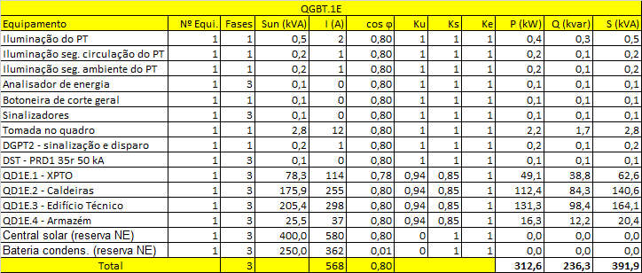

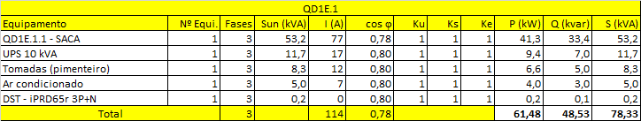

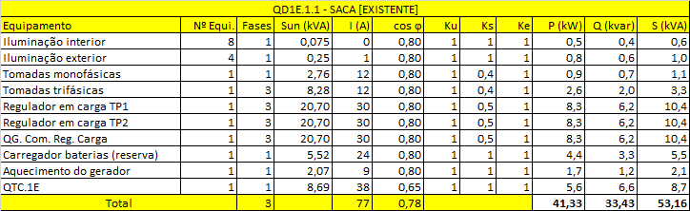

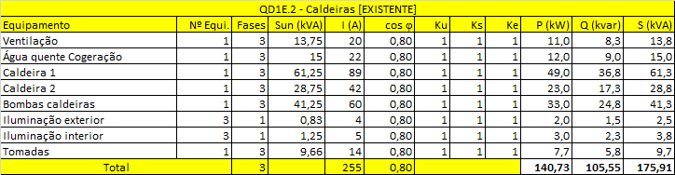

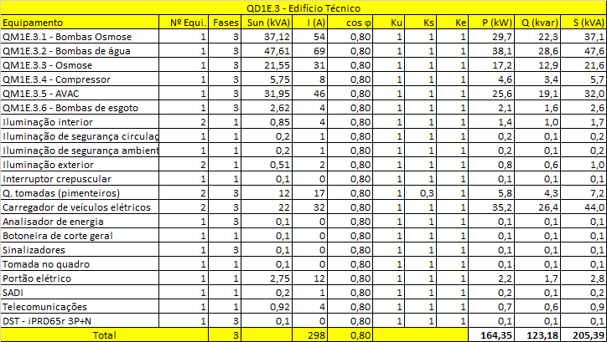

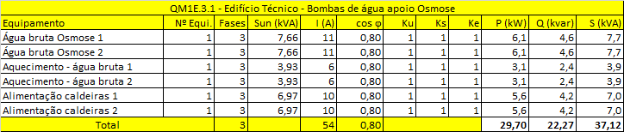

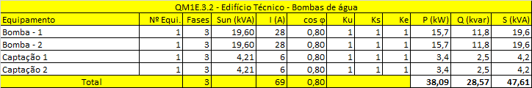





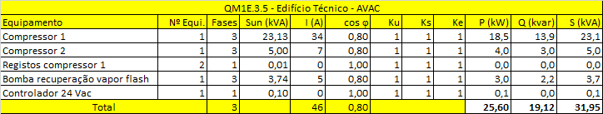



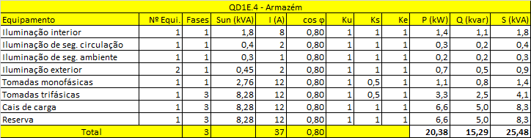

### Valores das intensidades nominais na alta tensão e baixa tensão

Num sistema trifásico, a intensidade no primário Ip é determinada pela expressão:



Sendo:

S = Potência do transformador em kVA

U = Tensão composta primária = 15 kV

Ip = Intensidade no primário em A

Num sistema trifásico a intensidade no secundário do transformador Is é determinada pela expressão:



Sendo:

S = Potência do transformador em kVA

Wfe = Perdas no ferro

Wcu= Perdas nos enrolamentos

U = Tensão composta em carga do secundário (0,4 kV)

Is = Intensidade no secundário em A

Substituindo os valores, teremos:

|  |  |  |  |
| --- | --- | --- | --- |
| **PT** | **Potência do transformador** | **Intensidade no primário** | **Intensidade no secundário** |
| **kVA** | **A** | **A** |
| PT1E | 400 | 15,4 | 570 |

### Valores das correntes de curto-circuito na alta tensão e baixa tensão

Para o cálculo das correntes de curto-circuito utilizaremos as expressões:

- Intensidade primária em curto-circuito no lado de Alta Tensão:

Sendo:

Scc = Potência de curto-circuito da rede (343 MVA)

U = Tensão primária (15 kV)

Iccp = Intensidade de curto-circuito no lado primário em kA

Calculando, Iccp = 13,2 kA

- Intensidade primária com curto-circuito no lado de Baixa Tensão:

Não se calcula dado que será inferior à calculada no ponto anterior.

- Intensidade secundária em curto-circuito no lado de Baixa Tensão:

$$I_{ccs}=\frac{U}{\sqrt{3}Z_{cc}}$$

Sendo:

Zcc = Impedância da rede a montante incluindo a impedância dos transformadores

U = Tensão composta no lado secundário em carga em V

Iccs = Intensidade de curto-circuito no lado secundário em kA

A tabela seguinte resume as correntes de curto-circuito na alta e na baixa tensão.

|  |  |  |  |
| --- | --- | --- | --- |
| **PT** | **Potência do transformador** | **Intensidade CC na alta tensão** | **Intensidade CC na baixa tensão** |
| **kVA** | **kA** | **kA** |
| PT1E | 400 | 13,2 | 23,2 |

### Dimensionamentos dos barramentos das celas MT

#### Introdução

O barramento das celas SM6 é constituído por troços paralelos retilíneos de tubos de cobre com isolamento Termo retráctil.

O barramento é fixo nos ligadores existentes na parte superior do aparelho funcional (interruptor-seccionador ou seccionador em SF6). A fixação do barramento é realizada por meio de parafusos M8.

A separação entre as secções de uma mesma fase e as correspondentes de uma cela contígua é de 375 mm. A separação entre barras (separação entre fases) é de 200 mm.

Características do barramento:

- Intensidade estipulada 630 A

- Intensidade limite térmico (1 seg.) 20 kA eff.

- Intensidade limite eletrodinâmica 50 kA crista

Portanto, tem que se assegurar que a intensidade limite térmica seja superior ao valor eficaz máximo que pode alcançar a intensidade de curto-circuito no lado de Alta Tensão.

#### Verificação da densidade de corrente

Para a intensidade estipulada de 630 A, sendo o barramento das celas da gama SM6 de tubo de cobre de diâmetro exterior de 24 mm e com uma espessura de 3 mm, o que equivale a uma secção de 198 mm². A densidade de corrente é:

Segundo as normas DIN, para uma temperatura ambiente de 35ºC e a temperatura do barramento de 65ºC, a intensidade máxima admissível em regime permanente para um diâmetro de 20 mm é de 548 A e para um diâmetro de 32 mm é de 818 A, o que corresponde às densidades máximas de 3,42 e 2,99 A/mm² respetivamente. Com estes valores obter-se-á uma densidade máxima admissível de 3,29 A/mm² para o barramento de diâmetro de 24 mm superior ao calculado (3,18 A/mm²). O aquecimento do barramento de 630 A é aproximadamente de 30ºC sobre a temperatura ambiente.

#### Verificação dos esforços eletrodinâmicos

Para o cálculo considerou-se uma intensidade de curto-circuito trifásico de 20 kA eficazes e 50 kA crista. O maior esforço que se produz sobre o condutor da fase central é expresso pela seguinte fórmula:

Sendo:

F = Força resultante em N

f = coeficiente em função do cos, sendo f = 1 para cos = 0

Icc = intensidade máxima de curto-circuito = 20.000 A eficazes

d = separação entre fases = 200 mm

L = Comprimento do troço do barramento = 375 mm

substituindo os valores, F = 623 N.

Esta força está uniformemente repartida por todo o comprimento do barramento, sendo a carga



Cada barra equivale a uma viga fixa nos extremos, com uma carga uniformemente repartida. O momento fletor máximo que se produz nos extremos é:



O barramento tem um diâmetro exterior D = 24 mm e um diâmetro interior d = 18 mm. O momento de inércia de uma barra é:



A fadiga máxima é:



Para uma barra de cobre deformada a frio temos: r = 19 kg/mm² >> r máx. °'²

assim, verifica-se uma grande margem de segurança.

O momento fletor nos extremos deve ser suportado por parafusos M8, com um binário de aperto de 2,8 m.Kg, superior ao binário máximo (Mmáx).

#### Verificação dos esforços térmicos

A sobreintensidade máxima admissível durante 1 segundo é determinada de acordo com IEC 298 de 1981 pela expressão:



Sendo:

S = secção de cobre = 198 mm²

 = 13 para o cobre

t = tempo de duração do curto-circuito em segundos

I = Intensidade eficaz em A

= 180°C para condutores, inicialmente à temperatura ambiente

Se reduzirmos o valor de  em 30°C considerando que o curto-circuito se produz depois da passagem permanente da intensidade estipulada, e para I = 16 kA:



e substituindo

$$t=150×{\left(\frac{198×13}{16.000}\right)}^{2}=3,9 s$$

Assim e segundo este critério, o barramento poderia suportar uma intensidade de corrente térmica de 16 kA eficazes durante mais de 1 segundo.

### Escolha das proteções de alta e baixa tensão

* ALTA TENSÃO.

Como regra prática, simples e comprovada, tendo em conta a ligação em vazio do transformador e evitar o envelhecimento dos fusíveis, consiste em verificar que a intensidade de fusão do fusível em 0,1 segundos é sempre superior ou igual a 14 vezes a intensidade estipulada do transformador.

A intensidade estipulada dos fusíveis será portanto escolhida em função da potência do transformador a proteger.

|  |  |  |
| --- | --- | --- |
| **PT** | **Potência do transformador** | **Intensidade estipulado do fusível de AT** |
| **kVA** | **A** |
| PT1E | 400 | 40 |

* BAIXA TENSÃO.

A saída de Baixa Tensão de cada transformador será protegida por um disjuntor cuja intensidade estipulada e o poder de corte, serão como mínimo iguais aos valores de intensidade estipulada de BT e intensidade máxima de curto-circuito de BT indicados anteriormente.

### Dimensionamento da ventilação do PT

A tabela seguinte ilustra o dimensionamento da ventilação natural do PT. Foram utilizadas as seguintes fórmulas de cálculo, baseadas nas fórmulas da Schneider Electric.

$$S_{inferior}=\frac{1,8∙{10}^{-4}∙P}{\sqrt{∆H}}$$

$$P=P_{0}+P_{cu}$$

$$S_{superior}=1,1∙S_{inferior}$$

Onde

Sinferior é a secção da abertura de entrada de ar situada na zona inferior (m²) (superfície de grade deduzido);

Ssuperior é a secção da abertura de saída de ar situada na zona superior (m²) (superfície de grade deduzido)

P é a potência de perdas total (W)

P0 é a potência de perdas em vazio do transformador (W);

Pcu é a potência de perdas em carga do transformador (W);

ΔH é a diferença de cotas entre os centros das aberturas de ventilação (m).

|  |  |  |
| --- | --- | --- |
| **Variável** | **Un.** | **T1** |
| Sn (máximo) | kVA | 400 |
| Po | kW | 0,43 |
| Pcobre | kW | 4,60 |
| Ptotal | kW | 5,03 |
| Hinferior | m | 1,23 |
| Hsuperior | m | 1,79 |
| DH | m | 0,56 |
| **Sinferior (min)** | **m2** | **1,21** |
| **Ssuperior (min)** | **m2** | **1,33** |
|  |  |  |
| Largura grelha inferior | m | 1,23 |
| Altura grelha inferior | m | 1,00 |
| Área | m2 | 1,23 |
| Confirmação | ? | Ok |
|  |  |  |
| Largura grelha 1 superior | m | 1,23 |
| Altura grelha 1 superior | m | 1,00 |
| Área | m2 | 1,23 |
| Confirmação | ? | !!!! |
|  |  |  |
| Largura grelha 2 superior | m | 2 |
| Altura grelha 2 superior | m | 0,2 |
| Área | m2 | 0,40 |
| Área grelhas superiores | m2 | 1,63 |
| Confirmação | ? | Ok |

### Dimensões dos depósitos de recolha de óleo

Os depósitos de recolha de óleo terão a capacidade de alojar na totalidade o volume de agente refrigerante que o transformador contém em caso de vazamento total.

|  |  |  |
| --- | --- | --- |
| **PT** | **Potência do transformador** | **Volume mínimo do depósito** |
| **kVA** | **litro** |
| PT1E | 400 | 414 |

### Cálculo dos circuitos de ligação à terra

#### Características do solo

Segundo o estudo prévio do terreno onde se instalarão este Posto de Transformação – PT1E e segundo informação do Dono de Obra, estima-se uma resistividade média superficial seja de ** = 138 m**. Os pressupostos considerados basearam-se na informação que a terra é uma mistura 75% de húmus (150 Ωm) e 25% de turfa húmida (100 Ωm).

#### Determinação das correntes máximas da ligação à terra e tempo máximo correspondente de eliminação de defeito

O neutro da rede de distribuição em Alta Tensão está isolado da terra, para o tempo máximo de eliminação do defeito, considerou-se 800 ms.

Embora a terra seja ligada do modo terra única, o dimensionamento foi realizado de forma separada conforme descrito posteriormente.

#### Projeto preliminar dos circuitos de terra de proteção

Serão ligados a este circuito as partes metálicas tais como os chassis e os bastidores dos aparelhos de manobra; envolvente metálico das cabinas pré-fabricadas e carcaças dos transformadores, que normalmente não estão em tensão mas que podem estar em consequência de avarias ou causas fortuitas.

Para o elétrodo de terra de proteção optaremos por um sistema de varetas cujas características se indicam a seguir:

- Parâmetros característicos:

Kr = 0,062 /(*m)

Kp = 0,0093 V/(*m*A)

- Descrição:

Será constituída por 4 varetas em retângulo, conforme peças desenhadas, unidas por um condutor horizontal de cobre nu de 70 mm² de secção transversal, em serpentina.

As varetas terão um diâmetro de 15 mm e um comprimento de 4 m. Serão enterradas verticalmente a uma profundidade de 0,8 m.

Nota: Pode-se utilizar outras configurações, desde que os parâmetros Kr e Kp da configuração escolhida sejam inferiores ou iguais aos indicados no parágrafo anterior.

A ligação desde o PT até a primeira vareta realizar-se-á por cabo de cobre isolado de 0,6/1 kV protegido contra eventuais danos mecânicos.

#### Projeto preliminar dos circuitos de terra de serviço

Serão ligados a este circuito o neutro do transformador, assim como a terra dos secundários dos transformadores de tensão e de intensidade da cela de medida.

- Parâmetros característicos:

Kr = 0,0558 /(*m)

- Descrição:

Será constituída por 4 varetas em linha, conforme peças desenhadas, unidas por um condutor horizontal de cobre nu de 70 mm² de secção transversal, em serpentina.

As varetas terão um diâmetro de 15 mm e um comprimento de 4 m. Serão enterradas verticalmente a uma profundidade de 0,8 m.

Nota: Pode-se utilizar outras configurações, desde que os parâmetros Kr da configuração escolhida sejam inferiores ou iguais aos indicados no parágrafo anterior.

A ligação desde o PT até a primeira vareta realizar-se-á por cabo de cobre isolado de 0,6/1 kV protegido contra eventuais danos mecânicos.

O valor da resistência de ligação à terra deste elétrodo deverá ser inferior a 20 .

Existirá uma separação mínima entre as varetas do circuito de terra de proteção e as varetas do circuito de terra de serviço para evitar possíveis transferências de tensões elevadas para a rede de Baixa Tensão.

#### Cálculo das resistências de ligação à terra de proteção

Para o cálculo da resistência de ligação à terra das massas do posto (Rt), intensidade e tensão de defeito correspondentes (Id, Ud), utilizaremos as seguintes fórmulas:

- Resistência do sistema de ligação à terra, Rt:

Rt = Kr *

- Intensidade de defeito, Id:

$$I_{d}=\frac{\sqrt{3}∙U∙\left(ωC_{a}L_{a}+ωC_{c}L_{c}\right)}{\sqrt{1+{\left(ωC_{a}L_{a}+ωC_{c}L_{c}\right)}^{2}∙{\left(3∙R_{t}\right)}^{2}}}$$

U = Tensão de serviço da rede de AT

- Tensão de defeito, Ud:

Ud = Id * Rt

O isolamento das instalações de baixa tensão dos PT deverá ser maior ou igual que a tensão máxima de defeito calculada (Ud),assim deverá ser como mínimo, 6.000 V.

Deste modo, evita-se que as sobretensões que aparecem ao produzir-se um defeito na parte de Alta Tensão deteriorem os elementos de Baixa Tensão do posto assim como a rede de Baixa Tensão.

A corrente de defeito calculada é de 6,4 A.

#### Cálculo das resistências de ligação à terra de serviço

Rt = Kr * 

valor este que é inferior aos 20  regulamentares.

#### Cálculo das tensões no exterior da instalação

Com a finalidade de evitar o aparecimento de tensões de contacto elevadas no exterior da instalação, as portas e grelhas de ventilação metálicas que dão para o exterior do posto não terão nenhum contacto elétrico com massas condutoras que, em caso de defeitos ou avarias, sejam suscetíveis de estarem submetidas a tensões.

Os muros, entre seus parâmetros, terão uma resistência de 10 kΩ como mínimo (no mês da sua realização).

Com estas medidas de segurança, não será necessário calcular as tensões de contacto no exterior, por estas serem praticamente nulas.

Por outro lado, a tensão de passo no exterior será determinada pelas características do elétrodo e da resistividade do terreno, pela expressão:

Up = Kp * * Id

#### Cálculo das tensões no interior da instalação

A existência de uma malha equipotencial ligada ao elétrodo de terra implica que a tensão de passo de acesso seja equivalente ao valor da tensão de defeito, que se obtém pela expressão:

Up acesso = Ud = Rt * Id

#### Cálculo das tensões admissíveis

Para a determinação dos valores máximos admissíveis da tensão de passo no exterior, e no acesso ao posto, empregaremos as seguintes expressões:



Sendo:

Up = Tensão de passo em V

K, n = Constantes, funções do tempo de eliminação do defeito; para 0,9 ≥ t > 0,1 segundos:

K = 72

n = 1

t = Duração do defeito em segundos: 800 ms

σ = Resistividade do terreno em Ωm

σ h = Resistividade do betão (superficial) = 3.000 Ωm

- no exterior: Up < Up(exterior)

- no acesso do posto: Ud < Up(acesso)

#### Distâncias mínimas

Com o objetivo de garantir que o sistema de ligação à terra de serviço não alcance tensões elevadas quando se produz um defeito, existirá uma distância mínima de separação Dmin, entre os elétrodos dos sistemas de ligação à terra de proteção e de serviço, determinada pela seguinte expressão:



De acordo com o art. 59º - 2º do Regulamento de Segurança de Subestações e Postos de Transformação e de Seccionamento, a distância mínima não poderá ser inferior a 3 m.

#### Correções e ajustes ao projeto

Não se considera necessário a correção do sistema projetado. Contudo, se o valor medido das tomadas de terra for elevado e poder dar lugar a tensões de passo ou de contacto excessivas, deverão ser realizadas correções mediante a disposição de um tapete isolante no solo do respetivo PT, ou qualquer outro meio que assegure a não perigosidade destas tensões.

#### Resumo do dimensionamento dos elétrodos de terra dos PTs

A tabela seguinte resume os cálculos das resistências de proteção e de serviço dos vários PTs. Os pressupostos considerados foram mencionados anteriormente.

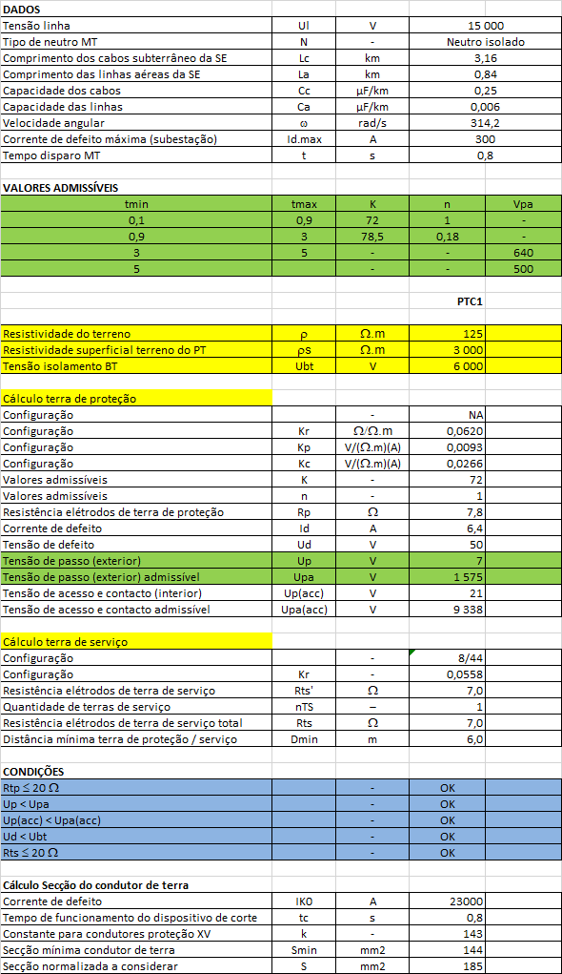

#### Resumo do dimensionamento dos cabos de média tensão

A tabela seguinte ilustra o dimensionamento detalhado dos cabos de média tensão.

## Caracterização sumária dos postos de seccionamento e de transformação de consumo

|  |  |  |  |  |  |  |  |  |  |  |  |  |
| --- | --- | --- | --- | --- | --- | --- | --- | --- | --- | --- | --- | --- |
| **1** | Posto de Transformação de Consumo | | | | | | | | | | | |
| Referência do PTC | | Referência dos transformadores | Nível de tensão  [kV/kV] | S  [kVA] | ucc  (%) | Esquema de neutro | Tipo de ventilação  (ONAN/ONAF) | Tp  [] | Ts  [] | Tgeral  [] | Scc máx [MVA] (montante) | Scc min [MVA]  (montante) |
| P1E | | Hermético | 15 / 0,42 | 400 | 4,0 | Isolado | ONAN | 1,0 | 1,0 | 1,0 | 343 | 9,3 |

|  |  |  |  |  |  |  |  |  |  |  |  |  |  |  |  |  |  |
| --- | --- | --- | --- | --- | --- | --- | --- | --- | --- | --- | --- | --- | --- | --- | --- | --- | --- |
| **2** | Dimensionamento das canalizações | | | | | | | | | | | | | | | | |
| Quadros elétricos (origem – destino) | | Esquema de neutro | S  [kVA] | Ib  [A] | Tipo de proteção | In  [A] | I2  [A] | Proteção defeitos à terra  [A]/[V] | Canalização | L  [m] | ΔU  [%] | ΔU’  [%] | Icc máx  [kA] | Pdc  [kA] | Icc min  [kA] | Regu-lação  [kA] |
| SE – PT1E | | Isolado | 400 | 15 | Disjuntor | 70 | 102 | 6 A / 6 V | 3x LXHIOE(cbe) 1x240  12/20 kV | 109 | 0,0 | 0,00 | 13,2 | 16 | 0,32 | 0,3 |
| PT1E – T1 | | Isolado | 400 | 15 | Fusível | 40 | 58 | - A / - V | 3x LXHIOE(cbe) 1x240  12/20 kV | 7 | 0,0 | 0,00 | 13,2 | 16 | 0,32 | 0,3 |

## Classificação dos equipamentos e dos locais onde estão inseridos

A tabela seguinte resume a classificação dos equipamentos e dos locais onde estão inseridos, conforme peças desenhadas.

|  |  |  |  |
| --- | --- | --- | --- |
| **Locais / equipamentos elétricos** | **IP** | **IK** | **Código da influência externa** |
| Posto de transformação | IP21 | IK07 | AA4 + AB4 + AD2 + AG2 + AH2 + BA4 + BC2 + CB2 + XX1 |

**Legenda:**

PTC: Postos de Transformação de Consumo; Tp: Terra de proteção de média/alta tensão; Ts: Terra de serviço; Ucc: Tensão de curto-circuito; Scc máx: Potência de curto-circuito máxima; Scc min: Potência de curto-circuito mínima.

S: Potência aparente; Ib: Corrente de serviço do circuito; In: Corrente estipulada do dispositivo de proteção; I2: Corrente convencional de funcionamento do dispositivo de proteção; L: Comprimento simples da canalização; ΔU: Queda de tensão relativa; ΔU’: Queda de tensão relativa, desde o Quadro Geral de Baixa Tensão; Icc máx: Corrente de curto-circuito máxima; Pdc: Poder de corte; Icc min: Corrente de curto-circuito mínima.

## Seleção de caminhos de cabos

Os caminhos de cabos serão conforme descritos anteriormente, nas peças desenhadas e nos mapas de quantidades.

## Dimensionamento das canalizações elétricas

A verificação das proteções contra sobrecargas, a verificação das quedas de tensão máximas admissíveis, a verificação das correntes de curto-circuito máximas e mínimas e as condições de proteção contra contactos indiretos estão resumidas nas tabelas seguintes. Todos os cálculos foram realizados pelos métodos convencionais.

As tabelas seguinte ilustram as alimentações (resumo) e o dimensionamento das canalizações elétricas detalhado, respetivamente.

Inserir página cabos MT

### Rede de terras

A rede de terras existente será reforçada através de elétrodos de terra novos a instalar conforme descrito anteriormente nas peças escritas, nas peças desenhadas e no mapa de quantidades.

Este reforço de terra compreenderá a nova terra de proteção das massas do posto de transformação PT1E, da terra de serviço do PT1E, da terra de proteção das massas de utilização que inclui o novo edifício técnico e o novo pórtico.

A tabela seguinte ilustra o resumo do dimensionamento da rede de terra da instalação.

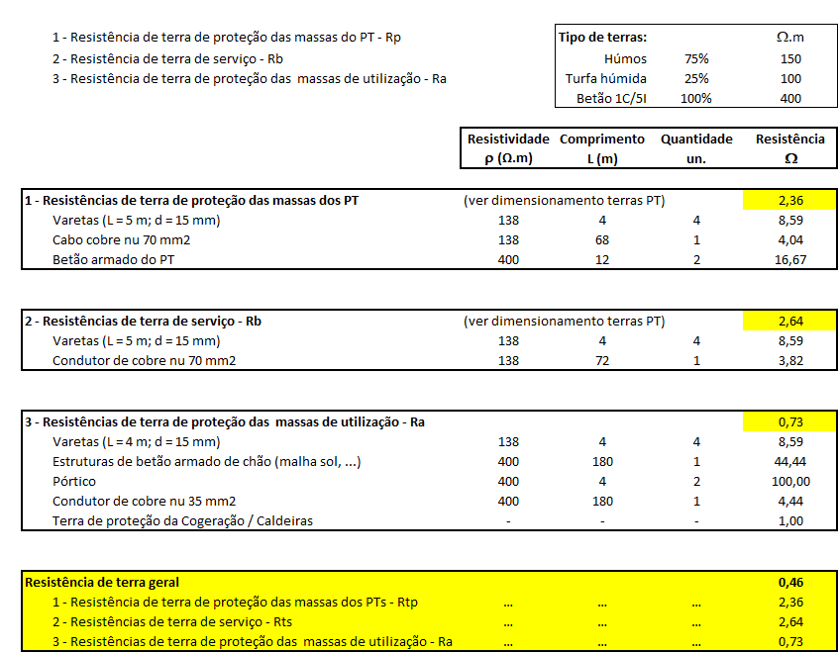

# Verificação da instalação

## Generalidades

As instalações elétricas, durante a sua execução ou após a sua conclusão, mas antes da sua entrada em serviço, devem ser verificadas, por meio de inspeções visuais e de ensaios, com vista a comprovar, na medida do possível, o RSSPTS e as RTIEBT, sempre que se aplique.

Para as inspeções e ensaios a efetuar em obras elaborará o instalador boletins completos onde se registarão todos os resultados e constatações.

O instalador deverá manter, em anexo ao relatório de ensaios de funcionalidade, uma cópia do projeto e de tudo o mais que julgou necessário à concretização da instalação, que constituirá o cadastro da obra.

## Inspeção visual

Deverá ser realizada a inspeção visual conforme secção 611 das RTIEBT. Algumas das inspeções visuais são as seguintes:

* Comparação entre as especificações técnicas, desenhos e outros documentos aceites pelo Dono de Obra e a instalação executada;
* Verificação da conformidade das instalações às exigências dos regulamentos de segurança e outras prescrições em vigor;
* Verificação dos desenhos da obra efetivamente realizada e a instalação executada;
* Verificar “in loco” que as boas regras da técnica foram aplicadas às peças e instalações que não fazem parte específica dos regulamentos de segurança.

## Ensaios

Deverão ser realizados ensaios conforme secção 612 das RTIEBT, nomeadamente:

1. Continuidade dos condutores de proteção e das ligações equipotenciais principais e suplementares (612.2);
2. Resistência de isolamento da instalação elétrica (612.3);
3. Proteção por meio da separação dos circuitos (612.4), relativa à:
   * Tensão reduzida de segurança TRS ou TRP (veja-se 411.1);
   * Separação elétrica (veja-se 413.5).
4. Resistência de isolamento dos elementos da construção (tetos, paredes, etc.) (612.5);
5. Corte automático da alimentação (612.6);
6. Ensaio da polaridade (612.7);
7. Ensaio dielétrico (612.8);
8. Ensaios funcionais (612.9);
9. Deverá verificar-se também a montagem e funcionamento da aparelhagem e equipamento.

Todos os equipamentos de medida e todos os materiais necessários para os ensaios são fornecidos pelo empreiteiro, sem mais expensas para o Dono da Obra.

## Receção e prazo de garantia

A receção provisória será precedida de ensaios de funcionamento, de medição de resistências de isolamento e de terra.

A receção definitiva será efetuada no final do período de garantia de bom funcionamento das instalações o qual será de um ano contado a partir da data da receção provisória.

O instalador, obriga-se pelo prazo de um ano a contar da data da receção provisória, a reparar, afinar ou substituir qualquer peça ou órgão nos quais se reconheçam defeitos de construção ou de montagem, ou que apresentem um comportamento deficiente.

Durante o mesmo período de tempo, o empreiteiro compromete-se a prestar convenientemente toda a assistência técnica julgada conveniente e considerada no âmbito das condições de garantia devendo atender prontamente a toda e qualquer reclamação de mau funcionamento.

## Resíduos

O instalador obriga-se a tratar os resíduos convenientemente que ficarão sob a sua responsabilidade.

## Documentos a disponibilizar pelo instalador

O instalador deverá disponibilizar a seguinte documentação, em formato digital:

* Termo de responsabilidade pela execução, conforme minutas atualizadas disponíveis na DGEG, nomeadamente o despacho n.º 27/2017 da DGEG;
* Ficha de execução da instalação elétrica, conforme o Modelo 936 do INCM;
* Relatório(s) de verificação das instalações elétricas, com a indicação para cada inspeção visual e ensaios da existência da conformidade. A tabela seguinte ilustra um exemplo de itens a verificar na baixa tensão
* Relatórios de ensaios dos quadros elétricos;
* Fichas técnicas principais;
* Manuais dos equipamentos;
* Fotos – principalmente de todas as soldaduras aluminotérmicas, se possível também durante a execução da soldadura.
* Telas finais.

|  |  |  |  |  |  |  |  |  |  |  |  |
| --- | --- | --- | --- | --- | --- | --- | --- | --- | --- | --- | --- |
| **Tipo** | **RTIEBT** | **Antes** | **Após** | **ELT** | **Descrição** | **Equipamento** | **Limites** | **Medição** | **C** | **NC** | **Obs** |
| **Inspeção visual** | 611.3 | X | X | Todos | Medidas de proteção contra choques elétricos | - | - | - |  |  |  |
| X | X | Barreiras corta-fogo | - | - | - |  |  |  |
| X | X | Seleção dos condutores | - | - | - |  |  |  |
| X | X | Dispositivos de proteção e vigilância | - | - | - |  |  |  |
| X | X | Dispositivos de seccionamento e comando | - | - | - |  |  |  |
| X | X | Condições de influências externas (IP, IK, …) | - | - | - |  |  |  |
| X | X | Identificação dos condutores de neutro e proteção | - | - | - |  |  |  |
| X | X | Existência de esquemas, avisos, chapas, … | - | - | - |  |  |  |
| X | X | Identificação dos circuitos, fusíveis, disjuntores, … | - | - | - |  |  |  |
| X | X | Ligação dos condutores | - | - | - |  |  |  |
| X | X | Acessibilidade para exploração e manutenção | - | - | - |  |  |  |
| 621.1 |  | X | Inspeção das peças afetadas por arcos elétricos | - | - | - |  |  |  |
| M. 937 | X | X | Instalações de segurança – arranque | - | - | - |  |  |  |
| X | X | Instalações de segurança – baterias | - | - | - |  |  |  |
| X | X | Instalações de segurança – iluminação | - | - | - |  |  |  |
| **Ensaios** | 612.2 | X |  | Todos | Continuidade condutores proteção e ligações equipotenciais |  |  |  |  |  |  |
| 612.3 | X | X | Todos | Resistência de isolamento da instalação elétrica |  |  |  |  |  |  |
| 612.4 | X |  | Todos | Proteção por meio de separação de circuitos |  |  |  |  |  |  |
| 612.5 | X |  | Todos | Resistência de isolamento dos elementos da construção |  |  |  |  |  |  |
| 612.6 | X | X | Todos | Corte automático da alimentação | - | - | - | - | - |  |
| 612.6.3 | X |  | Todos | - Medição da impedância da malha de defeito L-L |  |  |  |  |  |  |
| X |  | Todos | - Medição da impedância da malha de defeito L-N |  |  |  |  |  |  |
| X | X | Todos | - Medição da impedância da malha de defeito L-PE |  |  |  |  |  |  |
| 612.6.4 | X |  | TN ou IT | - Ou medição da resistência dos condutores de proteção |  |  |  |  |  |  |
| 612.6 | X | X | Todos | - Inspeção visual dispositivos de proteção de pessoas | - | - | - |  |  |  |
| X | X | TN-S, TT ou IT | - Teste dos dispositivos diferenciais – tempo - tΔn |  |  |  |  |  |  |
| X | X | TN-S, TT ou IT | - Teste dos dispositivos diferenciais – corrente - IΔn |  |  |  |  |  |  |
| X | X | TN ou IT | - Medição da resistência de terra global (RAB) |  |  |  |  |  |  |
| X | X | TT ou IT | - Medição da resistência de terra de proteção (RA) |  |  |  |  |  |  |
| 612.7 | X |  | Todos | Ensaio da polaridade |  |  |  |  |  |  |
| 612.8 | X |  | Todos | Ensaio dielétrico |  |  |  |  |  |  |
| 612.9 | X | X | Todos | Ensaios funcionais | - | - | - |  |  |  |
| 612.10 |  | X | Todos | Proteção contra os efeitos térmicos |  |  |  |  |  |  |
| 612.11 |  | X | Todos | Quedas de tensão – Entre fases |  |  |  |  |  |  |
|  | X | Todos | Quedas de tensão – Entre fase e neutro |  |  |  |  |  |  |
|  |  |  | Quedas de tensão – Entre fase e terra |  |  |  |  |  |  |
|  | X | TT ou IT | Quedas de tensão – Entre neutro e terra |  |  |  |  |  |  |

# Notas Finais

Nas peças escritas e nas desenhadas estão contidas todas as indicações necessárias para realizar uma boa execução. Deverão ser utilizadas pelo instalador e em caso de dúvida contactar o projetista. Em tudo aquilo que porventura é omisso nesta memória deverá ser observado o prescrito nos regulamentos em vigor, bem como através das boas técnicas da arte.

Argoncilhe, 02 de julho de 2021

O Engenheiro Eletrotécnico

(xxxxxxxxx, DGEG xxxxxxxx)

# Mapa de quantidades

|  |  |  |  |
| --- | --- | --- | --- |
| **Item** | **Descrição** | **Unid.** | **Quant.** |
|  |  |  |  |
| **I** | **POSTO DE TRANSFORMAÇÃO PT1E** |  |  |
|  |  |  |  |
| **1** | **Estrutura pré-fabricada KIOBET** |  |  |
|  | Fornecimento e instalação de estrutura pré-fabricada de betão armado, gama KIOBET, modelo M1T1D com uma porta de acesso, concebida pela Schneider Electric, com dimensões 3,79 m x 2,40 m e altura útil 2,3 m, equipada com portas e grelhas de ventilação, de acordo com as peças escritas e desenhadas | un | 1 |
|  | Fosso para colocação de estrutura | un | 1 |
|  |  |  |  |
| **2** | **Quadro de média tensão** |  |  |
|  | Fornecimento e instalação do quadro de MT, completo, de acordo com as peças escritas e desenhadas: | un | 1 |
|  | - Cela de entrada direta, SM6 GAME 24 kV 630A 16 kA/1s equipada com os respetivos acessórios | un | 1 |
|  | - Cela de proteção com interruptor e fusíveis combinados SM6 QM, 24 kV 630 A 16 kA/1s e respetivos encravamentos P1 e C4, equipada com um conjunto de sensores térmicos EASERGY TH110 e de humidade EASERGY CL110 e concentrador Zigbee ZBRN32 | un | 1 |
|  | - Estrado metálico de suporte ao quadro de média tensão | un |  |
|  |  |  |  |
| **3** | **Transformador** |  |  |
|  | Fornecimento e instalação de transformador de potência estipulada de 400 kVA, 15/0,42 kV, com perdas segundo Ecodesign AoCk, tensão de curto-circuito de 4,0% da marca EFACEC ou qualidade equivalente, equipado com relé DGPT2 ligado ao QGBT conforme peças escritas e desenhadas | un | 1 |
|  |  |  |  |
| **4** | **Quadro geral de baixa tensão (QGBT)** |  |  |
|  | Fornecimento e instalação dos seguintes quadros, completos, de acordo com os diagramas das peças desenhadas: |  |  |
|  | - QGBT1E | un | 1 |
|  |  |  |  |
| **5** | **Cabos MT** |  |  |
|  | Fornecimento e instalação dos seguintes cabos, enfiados em tubos, instalados em caminhos de cabos ou caleira técnica: |  |  |
|  | - LXHIOE(cbe) 1x240 12/20 kV | m | 19 |
|  | - Terminações termorretráteis 24 kV 1x240 mm2 | un | 9 |
|  | - Selagem corta-fogo com espuma expansiva do tipo PYROSIT® NG da OBO Bettermann, da classe de resistência ao fogo EI60, conforme testes segundo EN 1366-3 e Nº de Aprovação ETA-11/0527 em tubo PEAD/PEAD 125 (entradas). | un | 3 |
|  |  |  |  |
| **6** | **Rede de Tubagem MT e BT** |  |  |
|  | Fornecimento e instalação de rede de tubagem conforme peças escritas e desenhadas, do PT ao pórtico e do PT ao novo Edifício Técnico: |  |  |
|  | - Tubo corrugado de dupla parede PEAD/PEAD 125 cor vermelha para MT | m | 25 |
|  | - Tubo corrugado de dupla parede PEAD/PEAD 75 cor vermelha para BT | m | 22 |
|  | - Tubo corrugado de dupla parede PEAD/PEAD 125 cor vermelha para BT | m | 119 |
|  | - Tubo corrugado de dupla parede PEAD/PEAD 63 cor verde para Telecomunicações | m | 22 |
|  | - Caixa de visita em alvenaria ou pré-fabricada com fecho tronco-cónico, equipada com tampa D400 e devidamente acabada com o piso. Cfr. peças desenhadas. | un | 2 |
|  | - Abertura e tapamento de valas incluindo colocação de fita sinalizadora, de acorco com perfis das peças desenhadas, a incluir na empreitada de construção civil. Valas de 1,00 m x 0,60 m, conforme peças escritas e desenhadas | m | 21 |
|  | - Rede de sinalização | m | 21 |
|  | - Fita plástica de sinalização | m | 21 |
|  |  |  |  |
| **7** | **Cabos BT** |  |  |
|  | Fornecimento e instalação dos seguintes cabos, enfiados em tubos, instalados em caminhos de cabos ou caleira técnica, a ligar entre QGBT e transformador: |  |  |
|  | - XV 1x240 0,6/1 kV | m | 77 |
|  | - Terminais de cravar 240 mm2 | un | 22 |
|  | - XV 6x1,5 0,6/1 kV, para ligação do DGPT2 | m | 7 |
|  |  |  |  |
| **8** | **Elétrodo da terra de proteção das massas do PT** |  |  |
|  | Fornecimento e instalação de elétrodo de terra de proteção das massas do PT, conforme peças escritas e desenhadas: |  |  |
|  | - Varetas de diâmetro 14,6 mm em aço cobreado de 4 m de comprimento à profundidade de 0,8 m | un | 4 |
|  | - Soldadura aluminotérmica de cabo de 70 mm2 (passante) em T a cabo 185 mm2 (terminal), molde com ref.ª C70/C185/TH da Apliweld | un | 1 |
|  | - Soldadura aluminotérmica de cabo ininterrupto de 70 mm2 através de soldadura aluminotérmica cabo 70 mm2 / vareta (em T), molde com ref.ª C70/T15/TV da Apliweld | un | 4 |
|  | - Cabo XV 1G185 0,6/1 kV (V/A) | m | 2 |
|  | - Terminal de cravar 185 mm2 | m | 1 |
|  | - Tubo PEAD/PEBD 63 (vermelho) | m | 2 |
|  | - Condutor de cobre nu 70 mm2 instalado em serpentina e interligado a varetas através de soldaduras aluminotérmicas conforme descrito anteriormente | m | 68 |
|  | - Registo fotográfico digital da soldadura aluminotérmica, com enquadramento da envolvente | un | 5 |
|  | - Registo fotográfico digital das serpentinas | un | 4 |
|  |  |  |  |
| **9** | **Elétrodo da terra de serviço** |  |  |
|  | Fornecimento e instalação de elétrodo de terra de serviço, conforme peças escritas e desenhadas: |  |  |
|  | - Varetas de diâmetro 14,6 mm em aço cobreado de 4 m de comprimento à profundidade de 0,8 m | un | 4 |
|  | - Soldadura aluminotérmica de cabo de 70 mm2 (passante) em T a cabo 185 mm2 (terminal), molde com ref.ª C70/C185/TH da Apliweld | un | 1 |
|  | - Soldadura aluminotérmica de cabo ininterrupto de 70 mm2 através de soldadura aluminotérmica cabo 70 mm2 / vareta (em T), molde com ref.ª C70/T15/TV da Apliweld | un | 4 |
|  | - Cabo XV 1x185 0,6/1 kV (Azul) | m | 13 |
|  | - Terminal de cravar 185 mm2 | m | 1 |
|  | - Tubo PEAD 63 (vermelho) | m | 13 |
|  | - Condutor cobre nu 70 mm2 instalado em serpentina e interligado a varetas através de soldaduras aluminotérmicas conforme descrito anteriormente | m | 72 |
|  | - Registo fotográfico digital da soldadura aluminotérmica, com enquadramento da envolvente | un | 5 |
|  | - Registo fotográfico digital das serpentinas | un | 3 |
|  |  |  |  |
| **10** | **Rede de terra acessível** |  |  |
| **10.1** | Fornecimento e instalação da rede de terra acessível dos elétrodos de terra de serviço e de proteção das massas do PT, conforme peças escritas e desenhadas: |  |  |
|  | Coletores de terra |  |  |
|  | - Coletor de terra de proteção das massas do PT | un | 1 |
|  | - Coletor de terra de serviço | un | 1 |
|  |  |  |  |
| **10.2** | Equipotencializações das massas metálicas do PT com todos os acessórios incluídos, conforme peças escritas e desenhadas | un | 1 |
|  | - Cabo cobre nu 50 mm2 | m | 20 |
|  | - Suportes para cabo cobre nu 50 mm2 | un | 80 |
|  | - Derivações para cabo de cobre nu 50 mm2 | un | 8 |
|  | - Terminais de cravar 50 mm2 | un | 8 |
|  | - XV 1G185 0,6/1 kV (V/A) | m | 2 |
|  | - Terminais de cravar 185 mm2 | un | 2 |
|  |  |  |  |
| **10.3** | Terra de serviço |  |  |
|  | Fornecimento e instalação da ligação ao coletor da terra de serviço ao neutro do transformador: |  |  |
|  | - XV 1x185 0,6/1 kV (azul) | m | 7 |
|  | - Terminal de cravar 185 mm2 | un | 2 |
|  | - Abraçadeiras para condutor mencionado anteriormente | un | 20 |
|  |  |  |  |
| **11** | **ILUMINAÇÃO NORMAL E DE SEGURANÇA** |  |  |
|  |  |  |  |
| **11.1** | **Cabos** |  |  |
|  | Fornecimento e instalação dos seguintes cabos, enfiados em tubos, instalados em caminhos de cabos ou calha técnica: |  |  |
|  | - XZ1(frt,zh) 3G1,5 0,6/1 kV | m | 10 |
|  |  |  |  |
| **11.2** | **Tubos** |  |  |
|  | Fornecimento e instalação dos seguintes tubos, embebidos em paredes, pavimentos e instalados à vista fixos por abraçadeiras: |  |  |
|  | - VD Ø20mm | m | 10 |
|  |  |  |  |
| **11.3** | **Caixas** |  |  |
|  | Fornecimento e instalação das seguintes caixas, completas: |  |  |
|  | - derivação, saliente, quadrada, IP67, IK09, ref. 2005000 da OBO Bettermann | un | 1 |
|  | - derivação, embebida | un |  |
|  |  |  |  |
| **11.4** | **Luminárias** |  |  |
|  | Fornecimento e instalação das seguintes luminárias, completas, de acordo com as peças escritas e desenhadas: |  |  |
|  | - A1 - Luminárias (extremas), Hydro LED 963 44W da DISANO, ref. 164765-00, incluindo respetivos acessórios | un | 1 |
|  | - E1 - Iluminação de segurança de circulação - Bloco autónomo não permanente standard, NexiTech LED 250 3h IP65 IK07, da marca EATON, 2,25 W – 3,6 W, 250 Lm, autonomia de 3h, bateria de 7.2V - 1.7Ah NiCd, referência NEXI250-3H -IP, ou qualidade equivalente | un | 1 |
|  | - Pictogramas, referência 661800 da Legrand | un | 1 |
|  | - E2 - Luminária BeamLite II, IP65, IK07, tecn. LED, 2x400lm, 3VA/2,4W, autonomia de 1h, 3D NiCd 3,6V / 4Ah, Ref. BL2MD-E1, da EATON, ou equivalente. | un | 1 |
|  |  |  |  |
| **11.5** | **Equipamentos** |  |  |
|  | Fornecimento e instalação dos seguintes equipamentos, completos: |  |  |
|  | - caixa simples horizontal cinzenta, IP55, IK07, (série Plexo), ref. 069672, equipada com um interruptor simples, IP55, IK07, (série PLEXO), da Legrand, ou equivalente. | un | 1 |
|  | - Tomadas monofásicas salientes cinzentas tipo Schuko 16 A – 250 V, IP55 IK07, equipadas com tampa e com obturadores de proteção (ligadores de parafusos), referência 069733 da Legrand, para luminárias S2 | un | 1 |
|  | - Caixas simples cinzentas IP55 IK07 (série Plexo) referência 069651 da marca Legrand. | un | 1 |
|  |  |  |  |
| **12** | **TOMADAS, EQUIPAMENTOS E QUADROS ELÉTRICOS** |  |  |
|  |  |  |  |
| **12.1** | **Cabos** |  |  |
|  | Fornecimento e instalação dos seguintes cabos, enfiados em tubos, instalados em caminhos de cabos ou calha técnica: |  |  |
|  | - XZ1(frt,zh) 3G2,5 0,6/1 kV | m | 8 |
|  | - XZ1(frs,zh) 4x2,5 0,6/1 kV ( Botoneira de corte) | m |  |
|  |  |  |  |
| **12.2** | **Tubos** |  |  |
|  | Fornecimento e instalação dos seguintes tubos, embebidos em paredes, pavimentos e instalados à vista fixos por abraçadeiras: |  |  |
|  | - VD Ø25mm | m | 8 |
|  | - ERFE Ø25mm | m |  |
|  | - ERFE Ø32mm | m |  |
|  | - PEAD Ø40mm | m |  |
|  | - PEAD Ø63mm | m |  |
|  |  |  |  |
| **12.3** | **Caixas** |  |  |
|  | Fornecimento e instalação das seguintes caixas, completas: |  |  |
|  | - derivação, saliente | un |  |
|  | - derivação, embebida | un |  |
|  |  |  |  |
| **12.4** | **Equipamentos** |  |  |
|  | Fornecimento e instalação dos seguintes equipamentos, completos: |  |  |
|  | - Tomada monofásica tipo schuko, corrente nominal 16A, 2P+T, 230V, IP67, para montagem saliente, com tampa, da série P17 da Legrand, ou equivalente. | un | 1 |
|  | - Botoneira de vidro quebrável, de corte com sinalização de estado, do tipo "cabeça de cogumelo", montagem saliente, IP44, ref. 0 380 09 da Legrand, ou equivalente. | un |  |
|  |  |  |  |
| **13** | **Equipamentos de segurança do PT** |  |  |
|  | Fornecimento e instalação dos seguintes equipamentos de segurança do PT: |  |  |
|  | - Luvas isolantes 15 kV | un | 1 |
|  | - Tapete isolante 15 kV | un | 1 |
|  | - Estrado isolante 15 kV | un | 1 |
|  | - Lanterna portátil recarregável de elevado fluxo luminoso | un | 1 |
|  | - Cartaz de primeiros socorros | un | 1 |
|  | - Mapa de registo de terras com respetivo suporte | un | 1 |
|  | - Extintor 5 kg de CO2 | un | 1 |
|  |  |  |  |
| **14** | **DIVERSOS** |  |  |
|  |  |  |  |
| **14.1** | - Verificação inicial e certificação da instalação | un | 1 |
|  |  |  |  |
| **14.2** | - Elaboração das telas finais | un | 1 |
|  |  |  |  |

# Peças desenhadas

***Lista de peças desenhadas:***

|  |  |
| --- | --- |
| **PD. N.º** | **DESIGNAÇÃO** |
| 01 | Planta topográfica 1:5.000 |
| 02 | Esquema elétrico de média tensão + encravamentos |
| 03 | Iluminação normal, Iluminação de segurança, tomadas, redes de terra, vistas e pormenores do PT1E (grelhas de ventilação, fosso) |
| 04 | Traçados do elétrodo da terra de proteção das massas do PT e do elétrodo da terra de serviço |
| 05 | Diagrama de alimentações em BT |
| 06 | Esquema elétrico do QGBT |

**A colocar Peças Desenhadas**

**Ficheiro Autocad “PECAS_DESENHADAS”.**

# Algumas fichas de fabricante

**A colocar algumas fichas de fabricante**

**Pasta: “ALGUMAS FICHAS DE FABRICANTE”.**